WYDAWNICTWO:
PAKIETY ĆWICZEŃ WSPOMAGAJĄCYCH

PRZEDSZKOLE
SZYMRYCHOWSKA


„Mały elemantarz”
AUTOR: WIESŁAWA ŻABA-ŻABIŃSKA

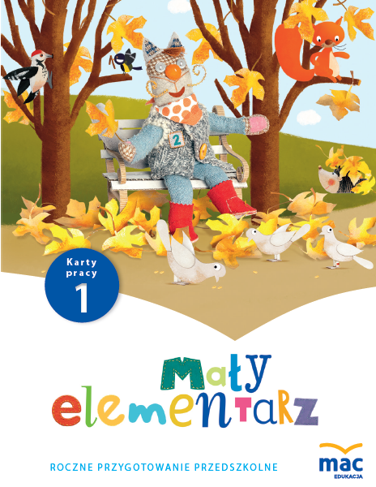
(6 latki) dzieci z rocznika 2011
grupa SKRZATY
……………………………………………………………………………………………………………………………………………………………
Pakiet “Kolorowy start” 5 i 6 latki
AUTOR: WIESŁAWA ŻABA-ŻABIŃSKA
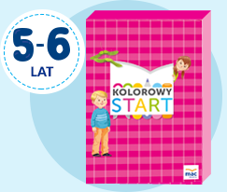
(5 latki) dzieci z rocznika 2012
grupa SMERFY

……………………………………………………………………………………………………………………………………………………………

Pakiet “Kolorowy start” 4 latka
AUTOR: WIESŁAWA ŻABA-ŻABIŃSKA
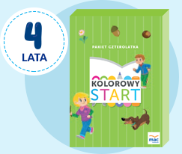
(4 latki) dzieci z rocznika 2013
grupa MUCHOMORKI
………………………………………………………………………………………………
tylko WYPRAWKA PLASTYCZNA
z pakietu „kolorowy start” 3 latka
AUTOR: WIESŁAWA ŻABA-ŻABIŃSKA
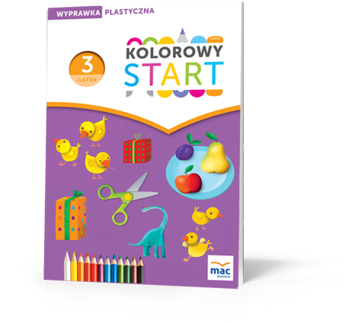
(3 latki) dzieci z rocznika 2014
grupa MISIAKI

